Итоги проведения КТД «Новый год»
для 1-11 классов в 2016 году.

С 26 ноября по 10 декабря начался конкурс ледовых скульптур «Новогодняя кинолента», в рамках года кино РФ, где приняли участие 13 классных коллективов.
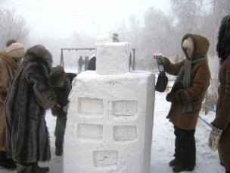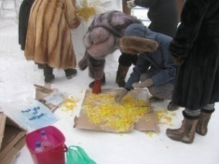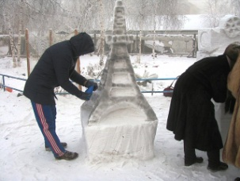
По итогам конкурса места были распределены по следующему:
1-4 классы
- 1 «б» кл. Теремок. (10 родителей). (73б) победитель в номинации
«Раскрытие темы композиции»
- 1 «в» кл. «Серебряное копытце» (95 б) II место
- 1 «г» кл. «Приключения пингвиненка Лоло» (86 б) III место
- 1 «д» кл. «Домик колобка» (83 б) победитель в номинации
«Креативный и оригинальный дизайн»
- 2 «б» кл. «Умка» (77 б) победитель в номинации «Художественная выразительность»
- 2 «в» кл. «По щучьему велению» (100 б) I место
- 3 «б» кл. «Попугай Кеша» (90 б) II место
- 3 «в» кл. «Маша и медведь» (20 род + все учен) (80 б) III место
- 4 «в» кл. «Смешарики на красной дорожке» (86 б) III место
5-11 классы
- 5 «а» кл. «Чебурашка в апельсинах» (10 род + учен) (88 б) III место
- 6 «б» кл. «Чебурашка и крокодил Гена» (50 участ) (84 б) III место
- 7 «б» кл. «Ника» (50 участников) (97 б) I место
- 8 «б» кл. «Тилимилитрямдия» (92 б) II место
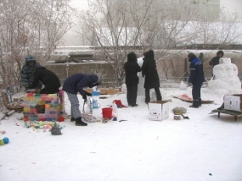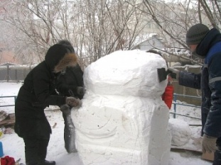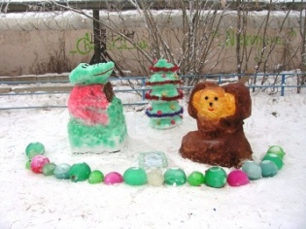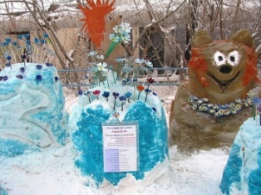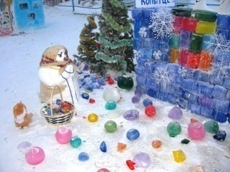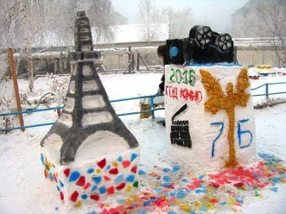

24 декабря Ярмарка-выставка «Новогодние секреты со всего света».
24 декабря учителя и учащиеся начальной школы организовали новогоднюю ярмарку. На ярмарку собрался весь честной народ от учащихся школы до родителей, бабушек и дедушек. Ребята смогли проявить свои таланты, мастерство, фантазию и находчивость.
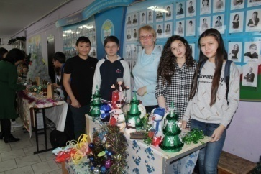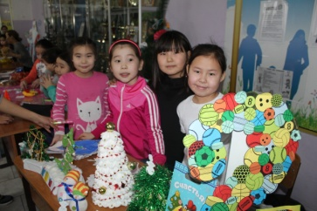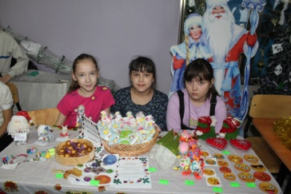

Для 7-11 классов в этот же день, 28 декабря состоялось новогоднее представление и дискотека.. По итогам конкурсного представления на дискотеке вручены грамоты, дипломы следующим местам: среди 7-8 классов:
1 место – 7 «а» класс «Холодное сердце», классный руководитель Осипова А.В.,
2 место – 8 «б» класс «Малефисента», классный руководитель Гаврильева В.С.,
3 место – 8 «в» класс, «Золушка», классный руководитель Скрябина Л.М.
Среди учащихся 9-11 классов жюри выявили 3 класса по следующим местам:
1 место – 11 «а», 11 «б» класс «Бурлеск», классные руководители Саввинова Л.Ф., Саввина Г.В., 2 место – 10 «а» класс, классный руководитель Кузьмина М.В.,
3 место – 9 «б» класс, «Морозко», классный руководитель Данилова С.П.
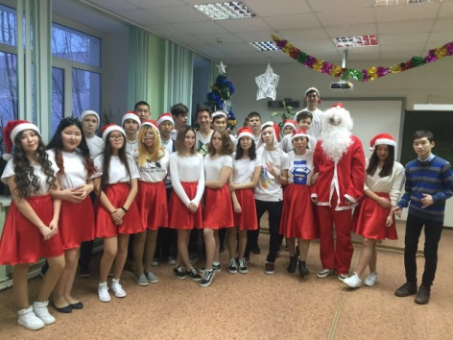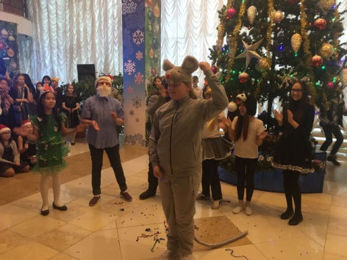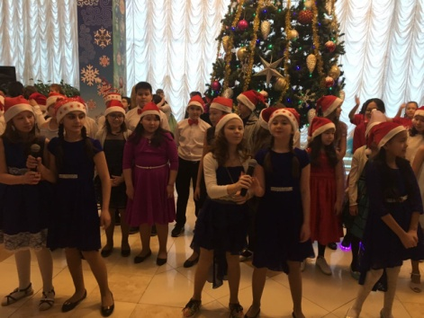
В канун нового года 24 декабря с 16:00ч. во Дворце детского творчества состоялась традиционная Елка главы г.Якутска А.С.Николаева. На праздник с нашей школы были приглашены 14 учащихся-активистов: Рамазанов С., Тулинова Л., Прянишникова К., Грибанова С., Сойсал К., Шарина Ю., Томская И., Пантюшина Т., Высоцкий А., Садовников К., Соколов Т., Задорожный С., Винокуров Т., Гончаров Я. Уже юбилейный десятый год стало традицией собирать самых активных, умных, самых-самых лучших учеников города Якутска и чествовать лучших обучающихся. С наступающим Новым годом ребят поздравил Глава города Айсен Сергеевич и всем подарил сладкие подарки. Также кульминационным моментом мероприятия стало вручение стипендии Главы. С нашей школы приняли участие 4 учащихся, выпускники, активисты городского, Республиканского мероприятия, отличники: Задорожный С., Шарина Ю., Томская И., Пантюшина Т. По итогам конкурсных отборов, смотров портфолий стипендию присудили отличнице учебы, олимпиаднице Томской Ирине и активистке школы, города, Президенту ШУС «Триумф» Шариной Ю.
